COVID 19 Points d’appui

Important :
En cas d’infection par le coronavirus, dans 80% des cas au bout de quelques jours les symptômes et le virus disparaissent sans complications

Les idées fausses sur le coronavirus :
https://www.who.int/fr/emergencies/diseases/novel-coronavirus-2019/advice-for-public/myth-busters

Donc : on ne se contamine PAS par :
LES ANIMAUX
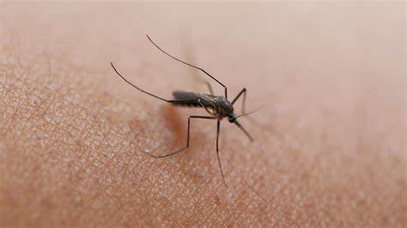
LES PIQURES DE MOUSTIQUE

LES ALIMENTS CUITS
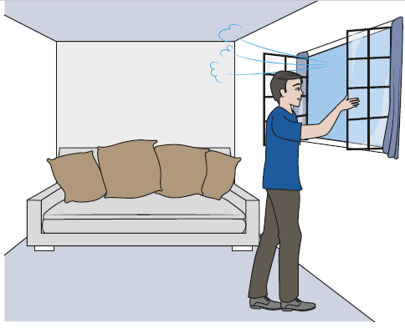 L’AIR

En ce qui concerne la possibilité de contamination par les surfaces :
https://www.gouvernement.fr/info-coronavirus (Qu’est-ce que le corona virus Covid 19 ?) :
Combien de temps le Covid-19 peut-il vivre sur une surface ?
Dans des conditions propices à sa survie, le virus pourrait survivre, sous forme de traces, plusieurs jours sur une surface.
Mais, ce n’est pas parce qu’un peu de virus survit que cela est suffisant pour contaminer une personne qui toucherait cette surface.
En effet, au bout de quelques heures, la grande majorité du virus meurt et n’est probablement plus contagieux.
Pour rappel, la grande transmissibilité du coronavirus COVID-19 n’est pas liée à sa survie sur les surfaces, mais à sa transmission quand on tousse, qu’on éternue, qu’on discute ou par les gouttelettes expulsées et transmises par les mains.
C’est pour cela qu’il est important de respecter les gestes barrières et les mesures de distanciation sociale :
Se tenir au courant des dernières informations :
- https://www.gouvernement.fr/info-coronavirus site mis à jour quotidiennement et notamment lire les consignes sanitaires
- https://handicap.gouv.fr / https://www.gouvernement.fr/info-coronavirus/espace-handicap

Pourquoi les mesures de protection pour tous ?
Réduire le risque d’être infecté ou de propager la COVID-19 en prenant quelques précautions simples :
- Pourquoi se laver fréquemment et soigneusement les mains avec une solution hydroalcoolique ou à l’eau et au savon ?
Se laver les mains avec une solution hydroalcoolique ou à l’eau et au savon tue le virus s’il est présent sur vos mains.
- Pourquoi maintenir une distance d’au moins un mètre avec les autres personnes qui toussent ou qui éternuent?
Lorsqu’une personne tousse ou éternue, elle projette de petites gouttelettes qui peuvent contenir le virus. Si vous êtes trop près, vous pouvez inhaler ces gouttelettes et donc le virus responsable de la COVID-19 si la personne qui tousse en est porteuse.
- Pourquoi éviter de se toucher les yeux, le nez et la bouche ?
Les mains sont en contact avec de nombreuses surfaces qui peuvent être contaminées par le virus. Si vous vous touchez les yeux, le nez ou la bouche, le virus peut pénétrer dans votre organisme et vous pouvez tomber malade.
- Pourquoi veiller à respecter les règles d’hygiène respiratoire et à ce que les personnes autour de vous en fassent autant ? En cas de toux ou d’éternuement, il faut se couvrir la bouche et le nez avec le pli du coude, ou avec un mouchoir et jeter le mouchoir immédiatement après ?
Les gouttelettes respiratoires propagent des virus. En respectant les règles d’hygiène respiratoire, vous protégez les personnes autour de vous de virus tels que ceux responsables du rhume, de la grippe ou de la COVID-19.

